Virágos Abonyért és Legszebb konyhakertek közösségépítő marketingje 2024.
Abony 2024-ben ismét különösen nagy hangsúlyt fektetett a zöldítésre és a virágosításra, indultunk a település történetében második alkalommal a Virágos Magyarország versenyen is. Nem tudtuk volna méltóképpen bemutatni városunkat az országos pályázaton, ha nem vonjuk be a lakosságot a megfelelő módon. Ennek érdekében elindultunk az országos Legszebb konyhakertek pályázaton, és ismét meghirdettük a Virágos Abonyért pályázati kiírást.
Mindkét esetben aktivistákkal és médiamegjelenésekkel ösztönöztük a lakosságot arra, hogy vegyenek minél többen részt ezen kiírásokon. 2022-ben a Legszebb konyhakertek pályázaton csupán két nevező volt, 2023-ban 14, 2024-ben 16 és a Virágos Abonyra 2022-ben szintén csak 2, 2023-ban 30, 2024-ben, szintén 30 nevezőnk volt.
Nagy öröm számunkra ez a lakossági aktivitás, melyet sok- sok közösségi médiamegjelenéssel és az Abonyi Naplóban való hirdetéssel értünk el. Kiadás a marketingtevékenység végzésével nem keletkezett. A fenti versenyekkel kapcsolatos közösségi oldalakon megjelent posztokat mintegy 200.000 fő látta, követte összesen. Fontos kiemelni, hogy költségvonzata nem volt a pályázatoknak és a marketingmunkának. A www.abony.hu, az Abony.hu közösségi oldalon, valamint az Abonyi Naplóban reklámoztuk a programokat.
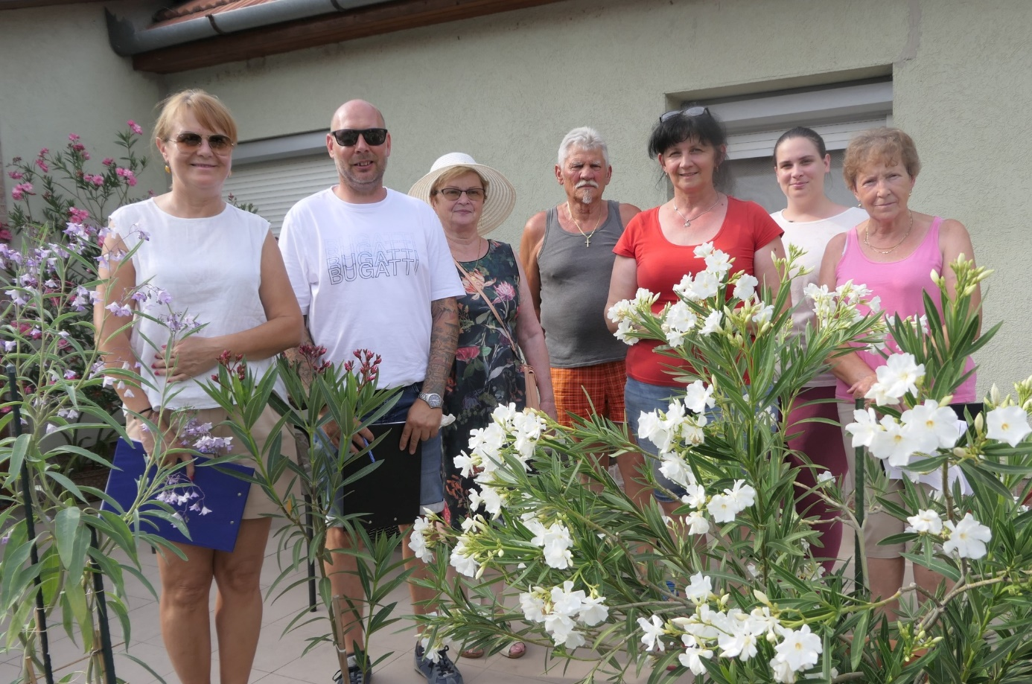
„Virágos Abonyért 2024” – Pályázati felhívása
A pályázat célja: Elsősorban azon abonyi lakosok és szervezetek, intézmények, vállalkozások munkájának nyilvános keretek közötti értékelése, elismerése, akik kiemelkedően sokat tesznek és részt vesznek a város külső megjelenésének szebbé tételében. Ezzel elősegítve és kialakítva egy virágos, környezetbarát, kulturált, esztétikus és vendégváró településképet.
A pályázat díjazásánál az alábbi kategóriákban indulhatnak abonyi bejelentett lakcímmel rendelkező magánszemélyek, abonyi székhellyel rendelkező intézmények, abonyi székhellyel vagy telephellyel rendelkező gazdálkodó szervezetek.
1.Legvirágosabb Ház (családi ház, külterületi ingatlanok környezetének ápolása, virágosítása)
2.Legvirágosabb Intézmény (közintézmények környezetének fenntartása, ápolása virágosítása)
3.Legvirágosabb Vállalkozás (cégek, egyéb jogi személyek, vállalkozások környezetének fenntartása, ápolása, virágosítása.)
A pályázatok elbírálásánál fontos szempontok:
- Pályázni közterületről bárki által jól látható területtel, vagy az ingatlan előtt található közterülettel lehet.
- A zöldfelület egyes elemeinek összhangja gondozottsága. (A pályázatban megjelölt közterületen parlagfű és egyéb gyomnövény ne legyen!)
- Az udvar, előkert, homlokzat, járdaszegély zöld növényi és virágdíszítése, esztétikai összhatása
- közterület parkosítása, rendezett, ápolt, kulturált összképe, a zöldterület együttes hatása
- az épületek körüli növényi díszítés, virágosítás, környezetszépítő eszközök minősége, összhangja
A pályázat benyújtásánál szükséges a pályázó nyilatkozata, melynek értelmében a pályázatban szereplő terület a tulajdonát (bérletét) képezi, vagy azzal határos közterület.
A nevezési lapot Abony Város Önkormányzata címére (2740 Abony, Kossuth tér 1., email cím: abony@abony.hu) lehet benyújtani a Polgármesteri Hivatal Településfejlesztési Osztályán beszerezhető vagy a város honlapjáról (www.abony.hu) letölthető formanyomtatványon.
Pályázat benyújtásának határideje: Abonyi Polgármesteri Hivatal, Településfejlesztési Osztály – 2024. június 21., péntek
Pályázat elbírálásának határideje: 2024. július 12.
Részletek: www.abony.hu
Információs telefonszám: 06/30-9-670-313
Figyelje a pályázattal kapcsolatos folyamatos híreinket!
Abony, 2024. február 19.
Pető Zsolt
polgármester
https://www.facebook.com/photo?fbid=975258774600010&set=a.509190241206868
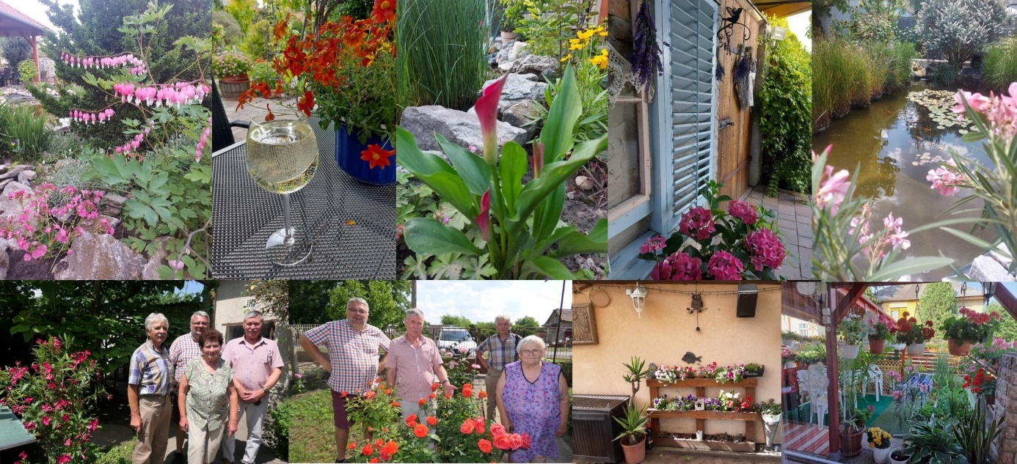
Néhány fénykép, és közösségi médiamegjelenések linkjei az alábbiakban:
/Egyesével minden pályázót bemutattunk, így mintegy 30 poszt jelent meg róluk, és előzetesen is promótáltuk Őket. Mintegy 1500 szép virágos képet helyeztünk ki közösségi oldalainkra, ezzel adtunk sokaknak ötleteket a virágosításhoz, és bízunk benne, hogy sokan kedvet is kaptak, akik eddig nem foglalkoztak ezzel.
/
https://www.facebook.com/abony.hu/posts/pfbid036MKc46va7Z3PFv7fFd1uqKV9QpFc8g9VQmp6neN5DR6APUmXhNVonTFuTRW7v2atl
https://www.facebook.com/abony.hu/posts/pfbid02JmLynkRx8LNrV6NBesmwfgHX5VgZJDFnM8LKPhA3mxcS4avTAEjwdZqhbod8xUJjl
https://www.facebook.com/abony.hu/posts/pfbid06K94mjGWFWRyGDxQ4eEPDR4TRvepVLs5stWMNLdCEhUcAgnsyRCQ3wtvv3s8pbiil
https://www.facebook.com/abony.hu/posts/pfbid02i6trqNyaVs21cVvBQoAyjaqMizkTeK8vZpR4FnskZjg3YU1VpyeVuPoJYwD3bYkUl
https://www.facebook.com/abony.hu/posts/pfbid0ZC7YsaUCtQnVjsQ3zBN4UC8B3rVnCNMWv3aRd4X335VzVkTu3wspniU77Vwdz6ggl
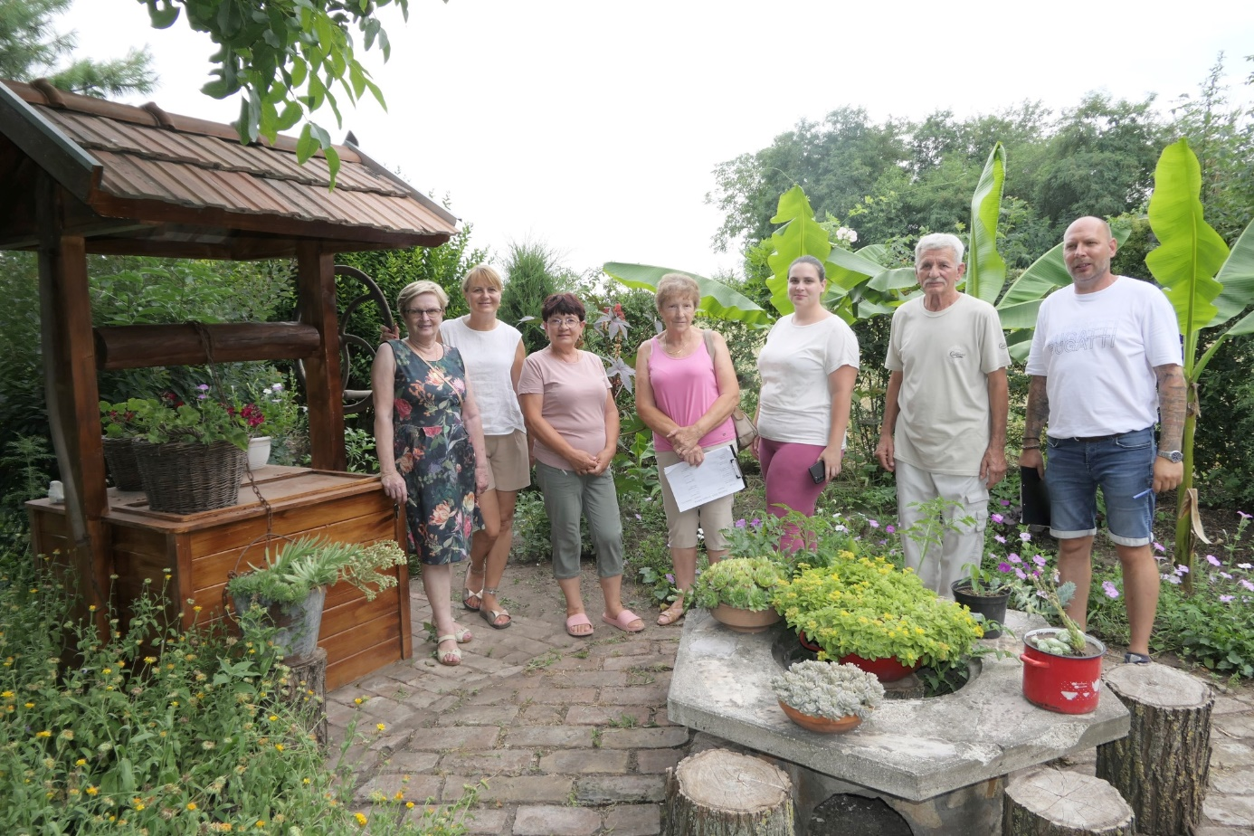
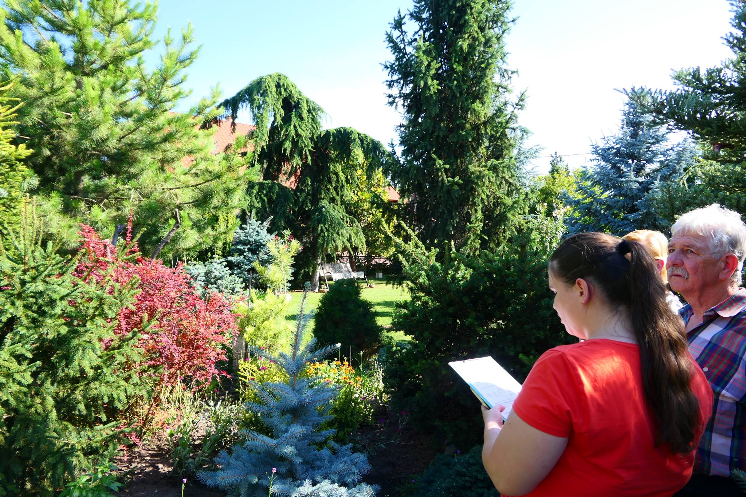
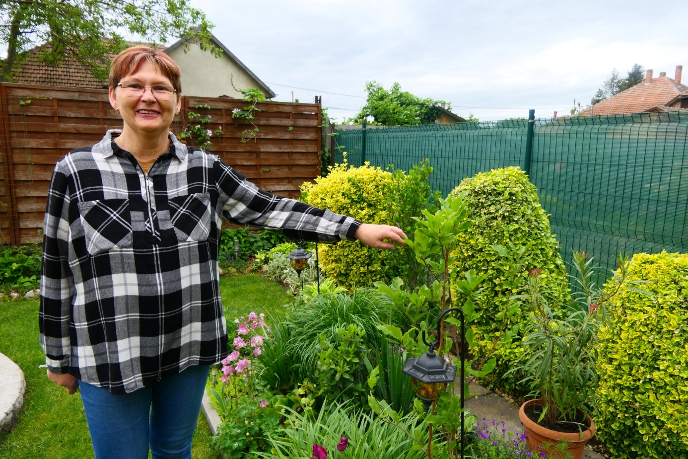
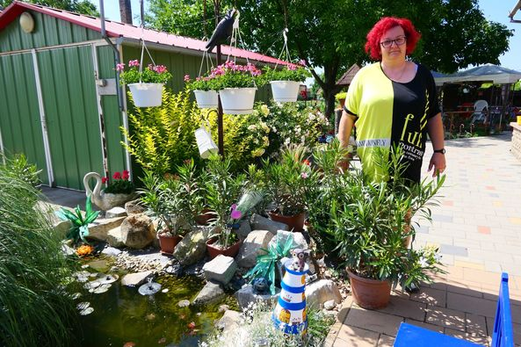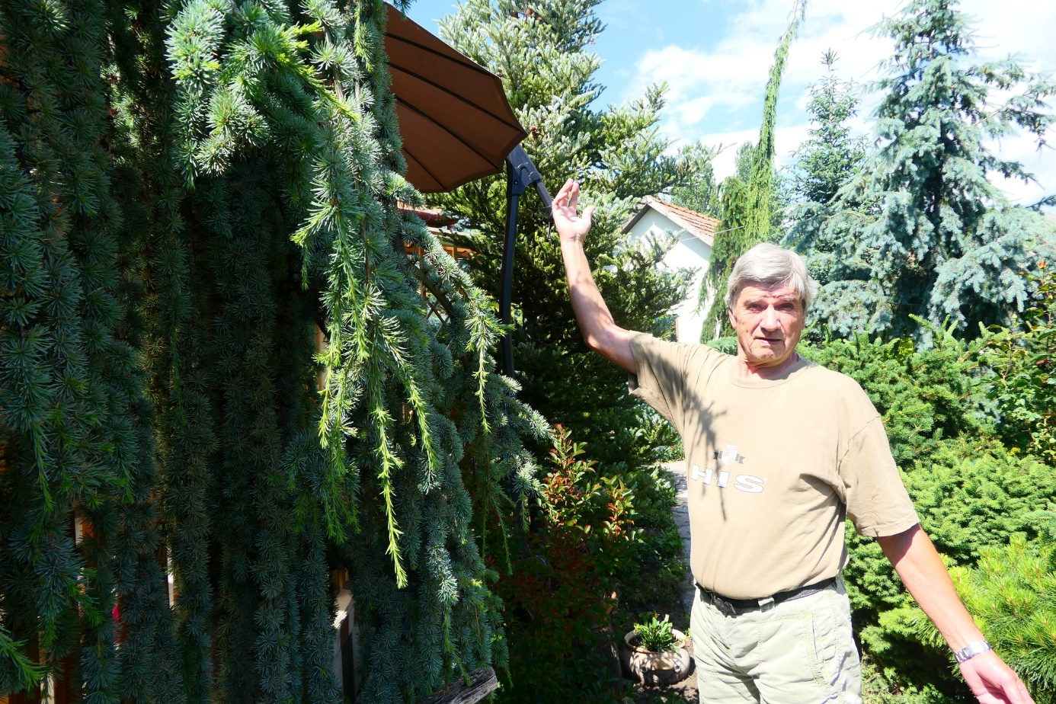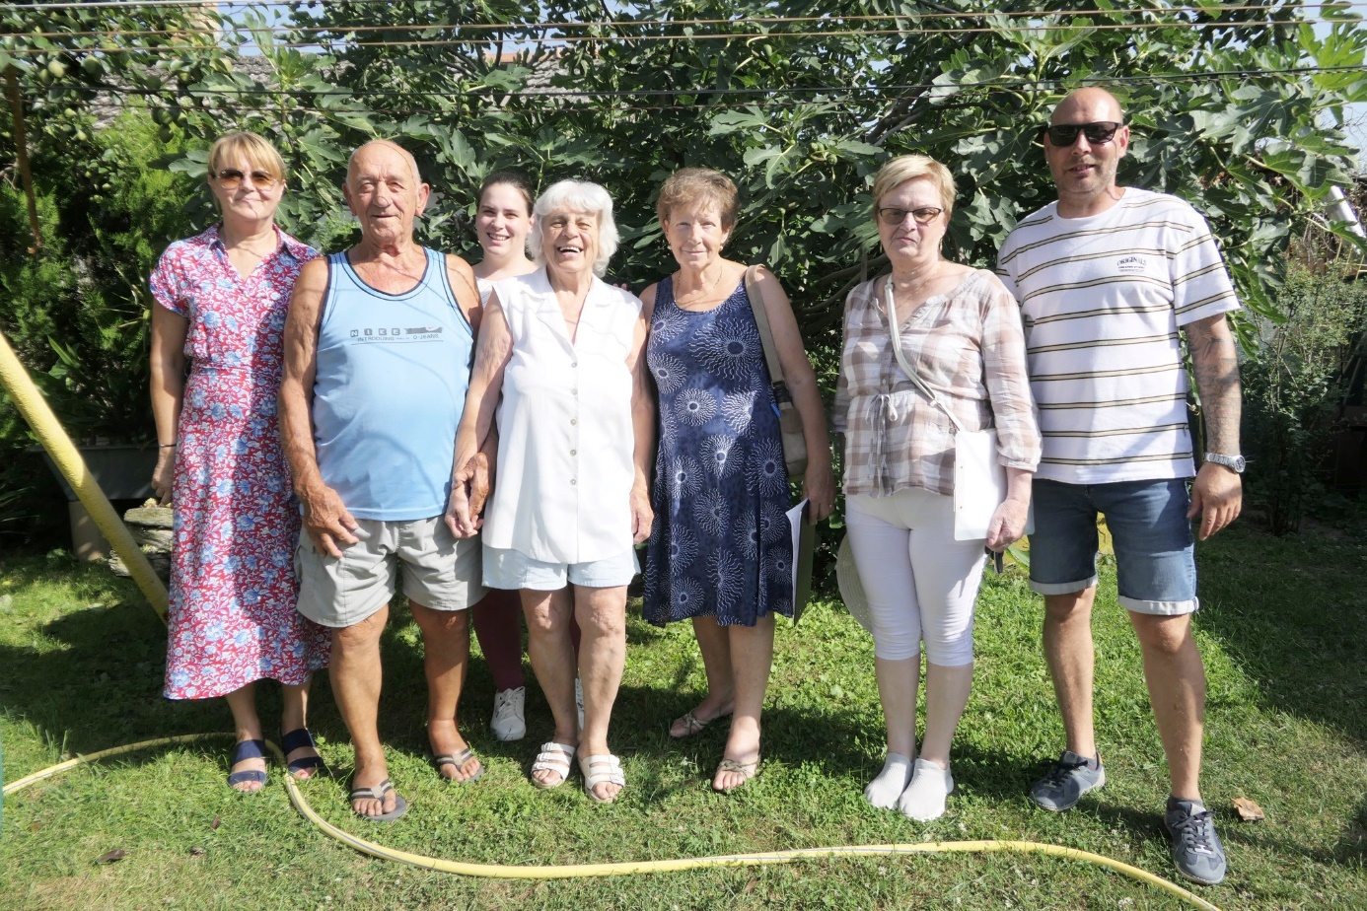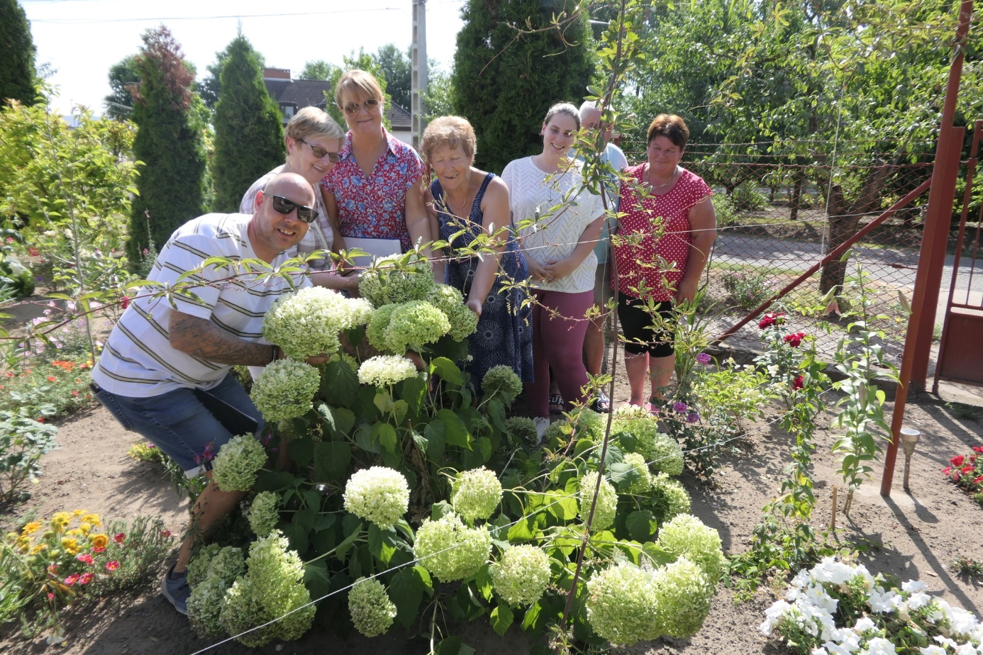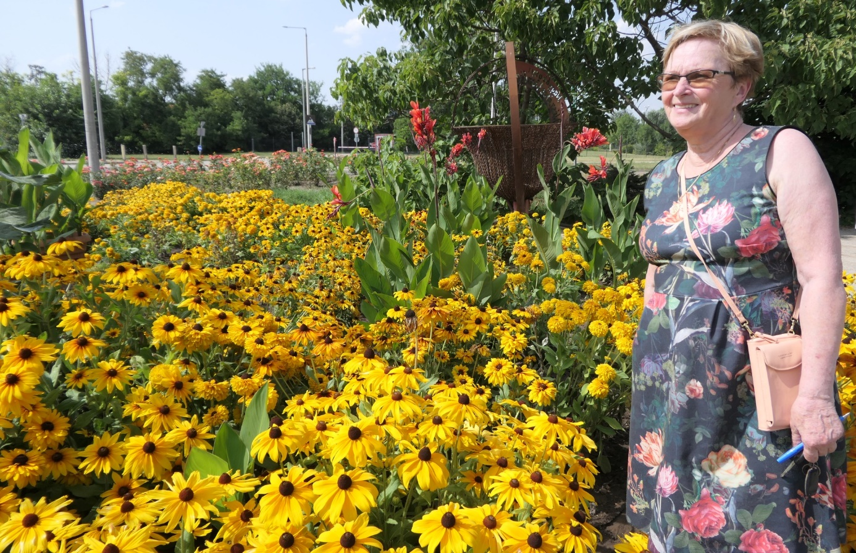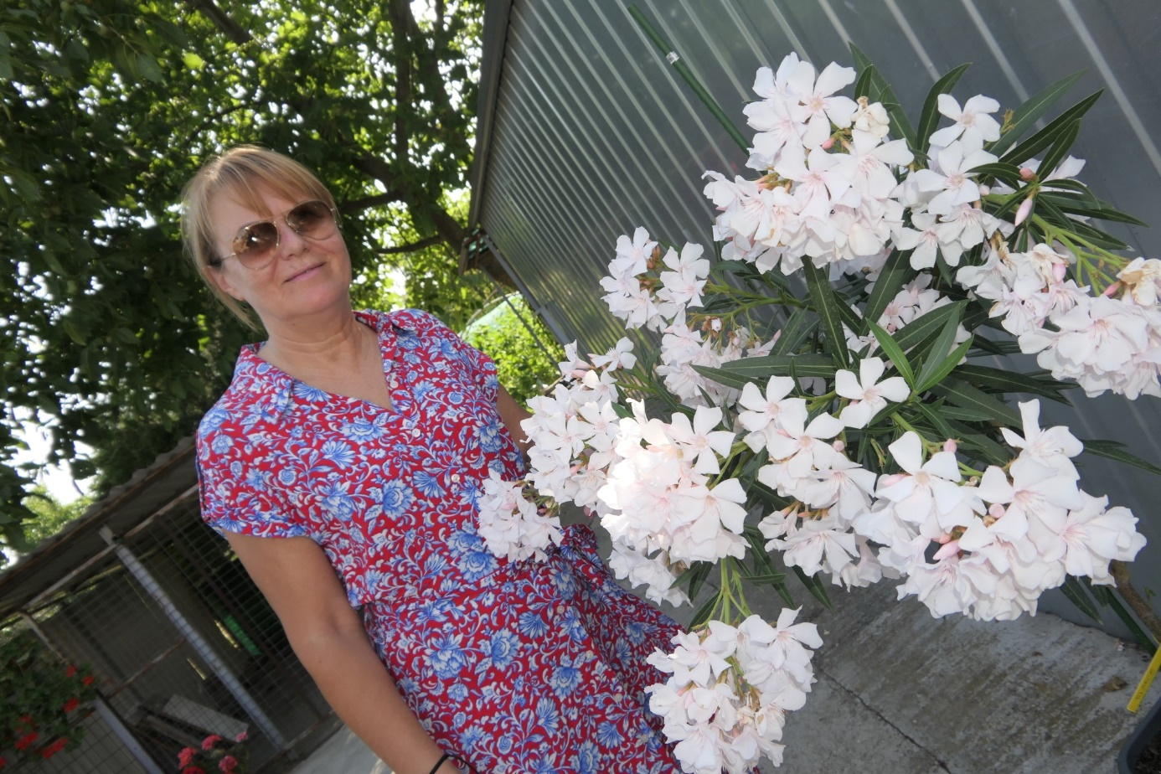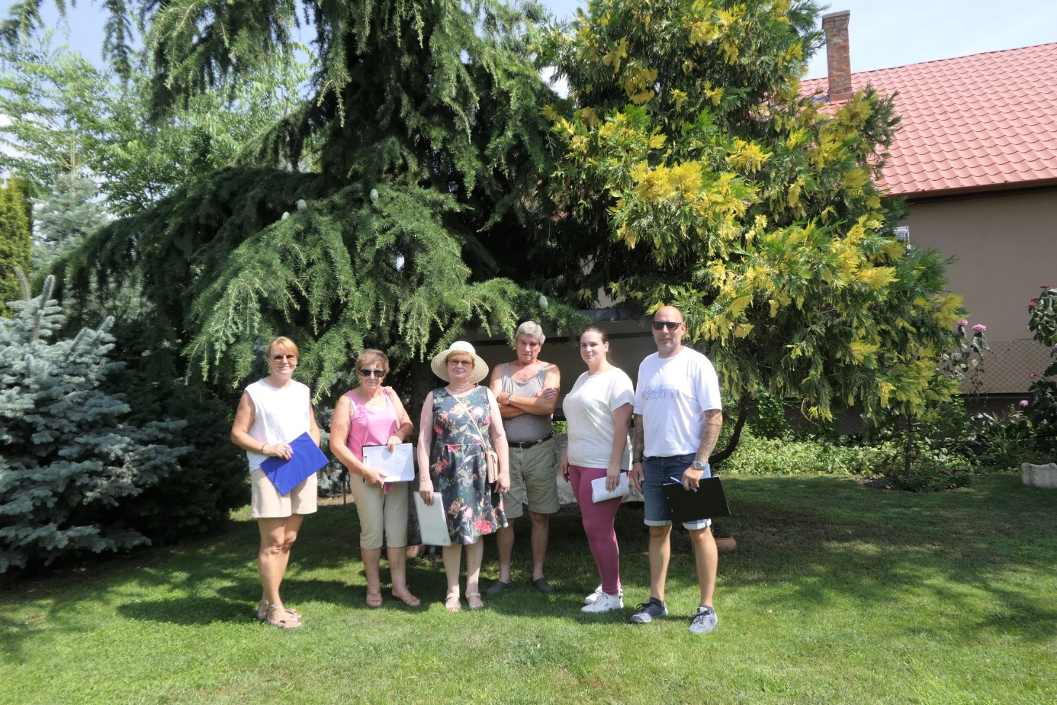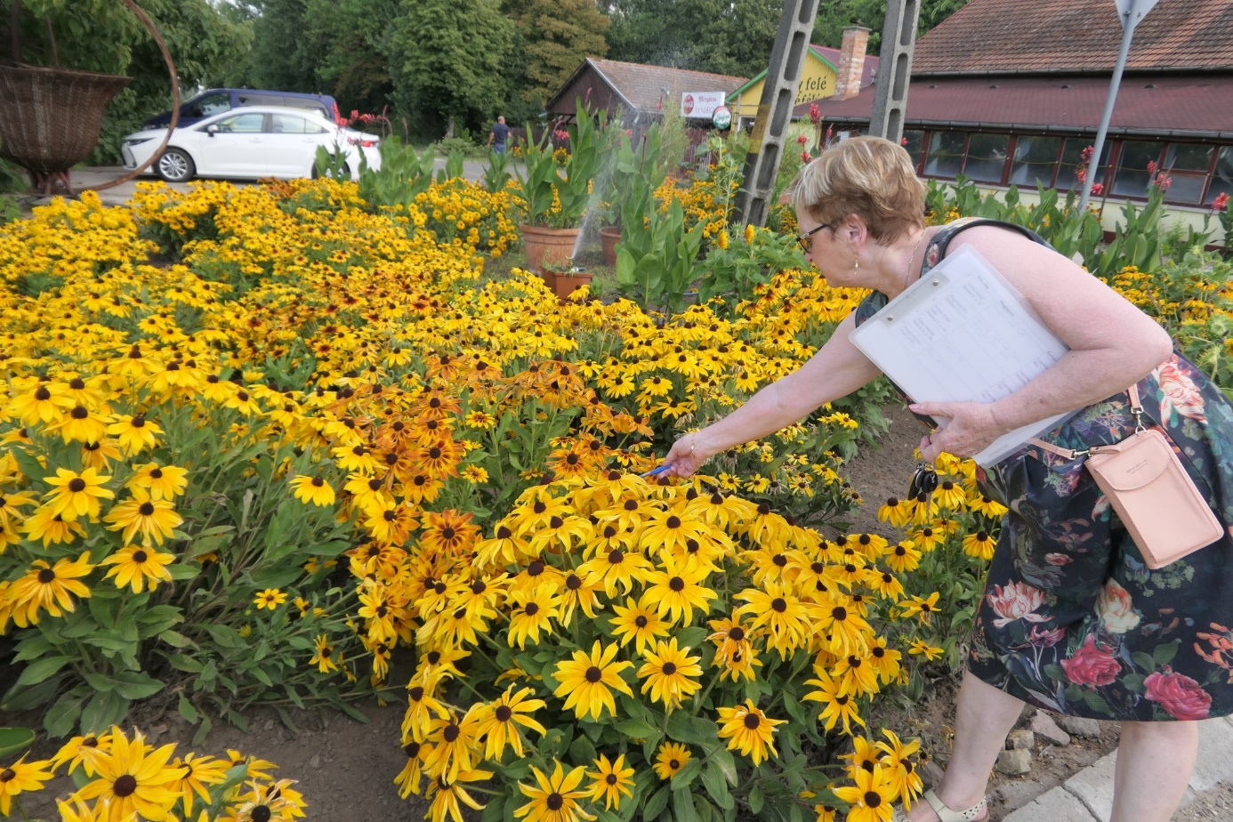
Díjátadó ünnepség beszámoló linkje:
https://www.facebook.com/abony.hu/posts/pfbid02zN2vArWMjkbZFNbcDiEMTeidvsr5Zq8qJXJFpjDZFDBpZQWPEjM36K7ykRjChJjfl
Legszebb konyhakertek:
A Legszebb konyhakertek pályázattal kapcsolatban bemutattuk egyesével az indulókat szintén. Mindenkiről írtunk néhány kedves méltató sort, fotós mutatta be a zsűrizés pillanatait képekkel. Hatalmas közösségi sikert értünk el, bízva abban, hogy sokan mások is kedvet kapnak majd kertjeik művelésére és bemutatására is. Sokan jelezték, hogy jövőre ők is indulnak a pályázaton.
Helyi vállalkozók is csatlakoztak a pályázathoz, akik ajándékokkal támogatják a nevezőket.

Díjátadó ünnepség beszámoló linkje:
https://www.facebook.com/abony.hu/posts/pfbid02TyVTemCYwiL9nEspbUDJyabeQG5XA5y6GG1jfJKUQScqnuttSPBQyMmZjxUF7D4tl
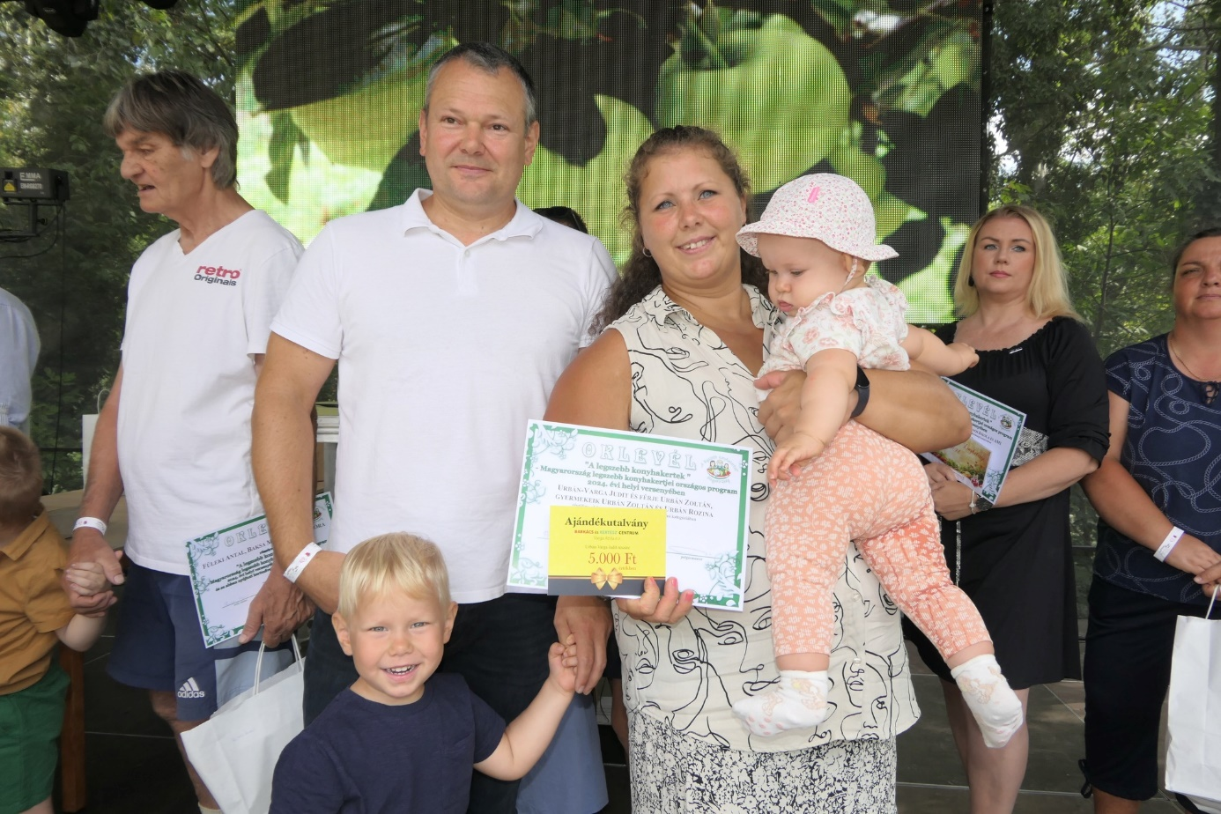

Példák a kertek egyesével történő bemutatására:
Mintegy 500 képet posztoltunk ezzel kapcsolatban, ennyi képen láthattak a laksok szépen gondozott kerteket, terményeket és boldog gazdákat, kicsiktől a nagyokig.
https://www.facebook.com/abony.hu/posts/pfbid0swQi5LcPjZQZ56LHkdpVCXw6UBzX7RHXNYTLSV8kWEjp41nKhQ95QaT54hcEUAotl
https://www.facebook.com/abony.hu/posts/pfbid0Xa5qiKHMQHJqrrdzgNYmFdZ4DvhUgL8qbtQPowZDwd8Rsj4R1eiqAz8JNfXXNHB3l
https://www.facebook.com/abony.hu/posts/pfbid02R83C8xR6JU5znwLWAYU3q6Jd1xWyN9vLxt3pRi1xeafCeUc95Cmzz3jdF2Q51ZNhl
https://www.facebook.com/abony.hu/posts/pfbid026bQmuUBfJozNPBSS5sATDsaMEtoXxQphtqwqwTD2xBH81dqEAHB8QyjiMvGJfNFzl
https://www.facebook.com/abony.hu/posts/pfbid02tY2axMxnbVLF6Fwk1Ushumdt7d5dPihEmn1AttrR6T2AB9JbDowfmM1JYPsY2DhLl
https://www.facebook.com/abony.hu/posts/pfbid033hmjq9mSptA2FHpmZdo5eR4EeRvVPmzWuv6oikDEyDnx2SqTLkBTb3EX17SJaTyil
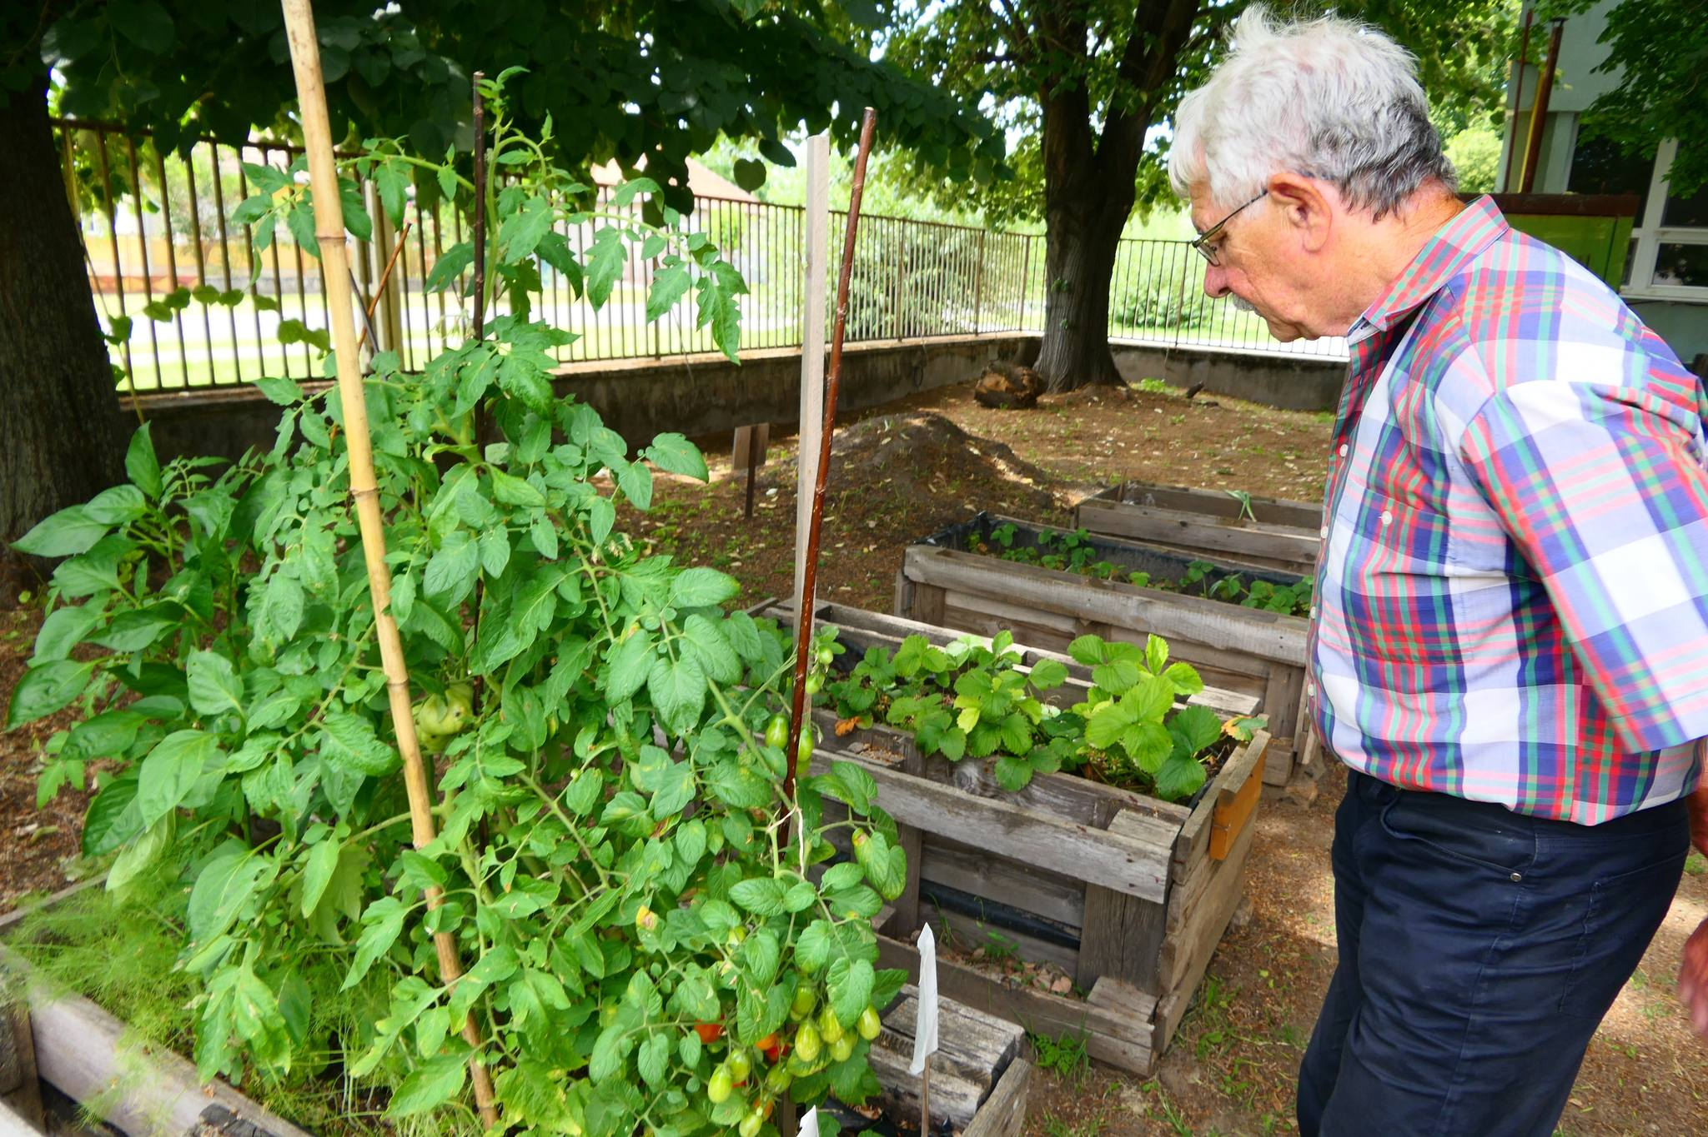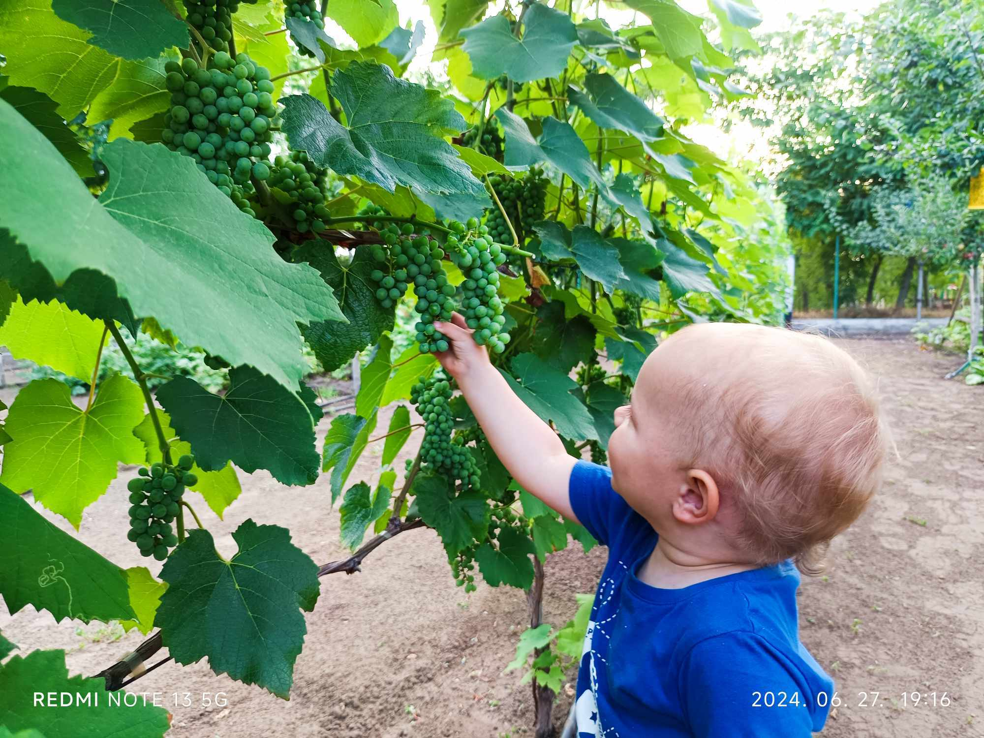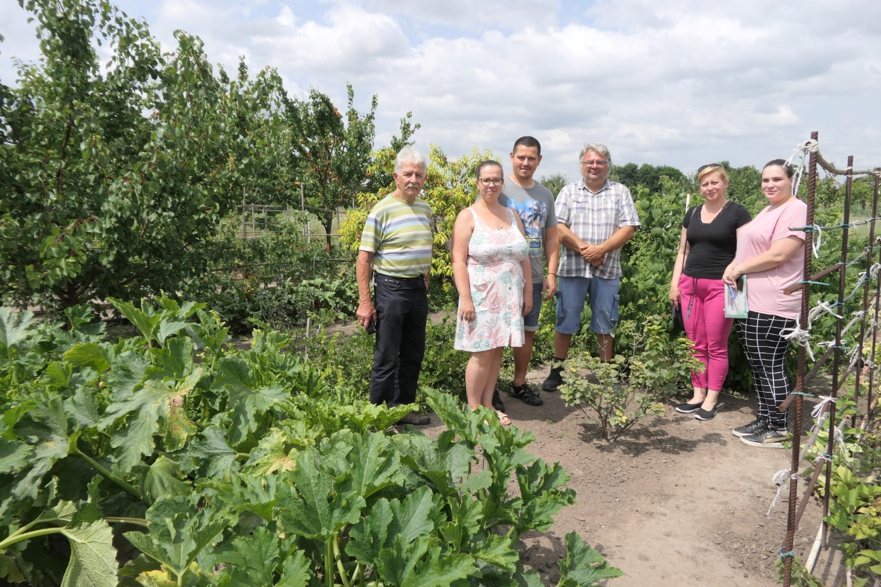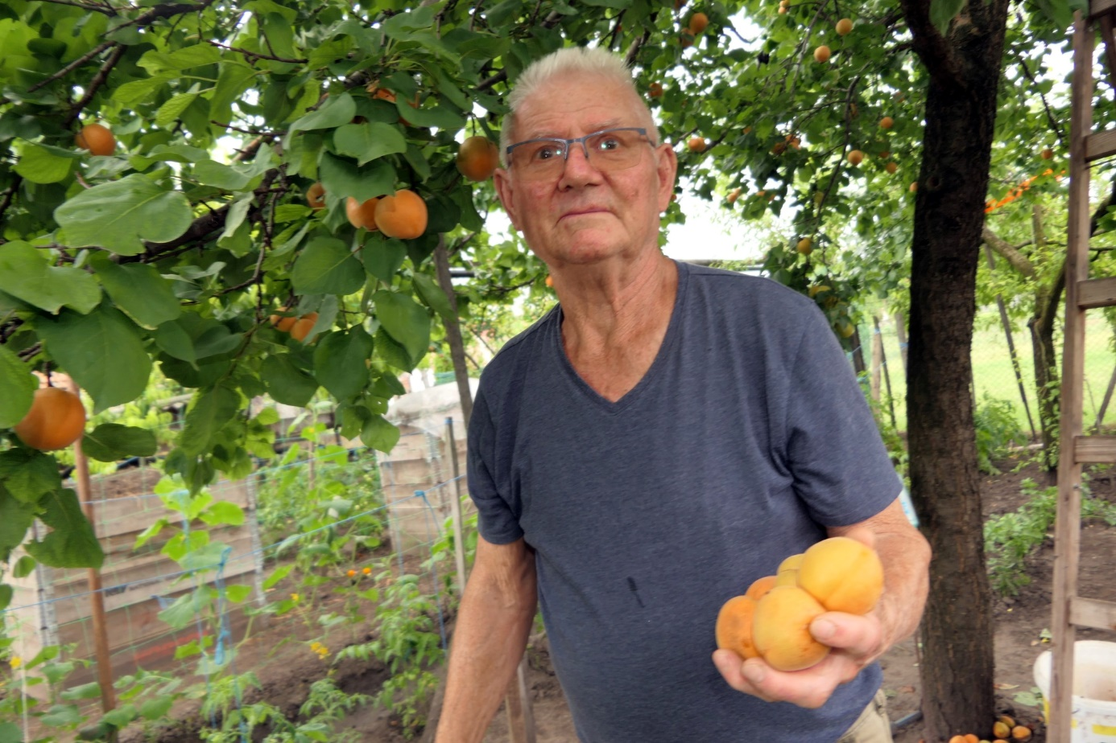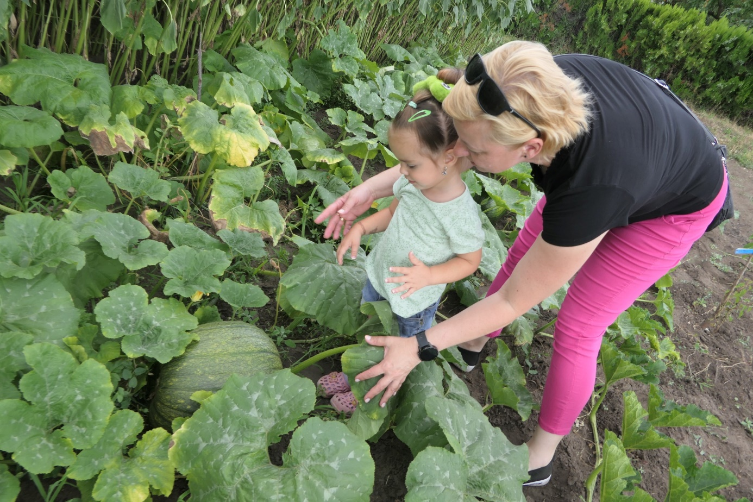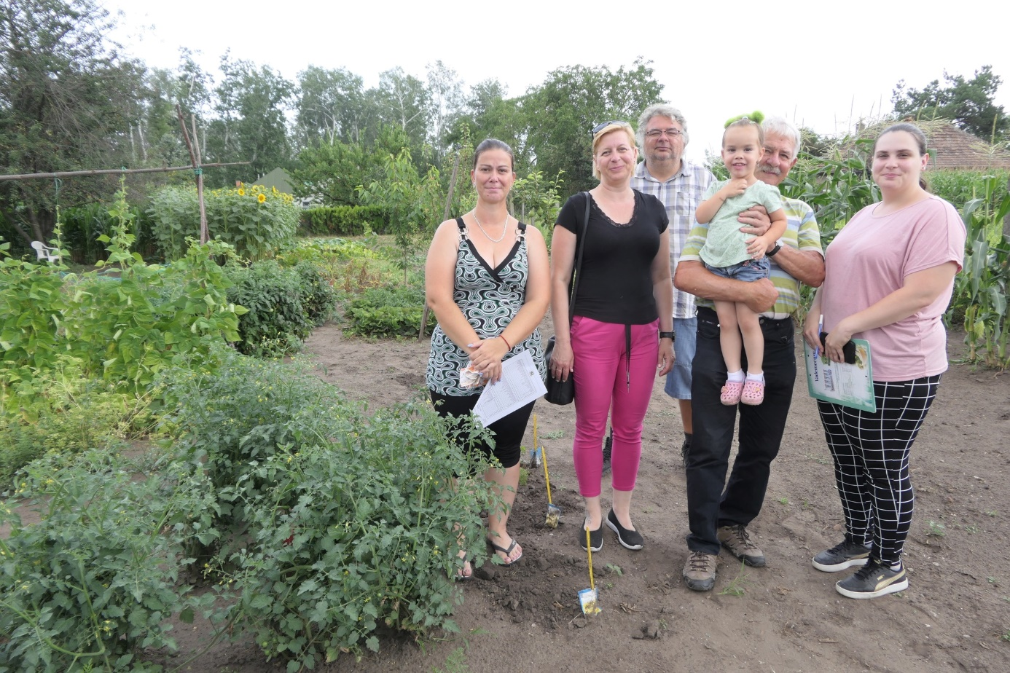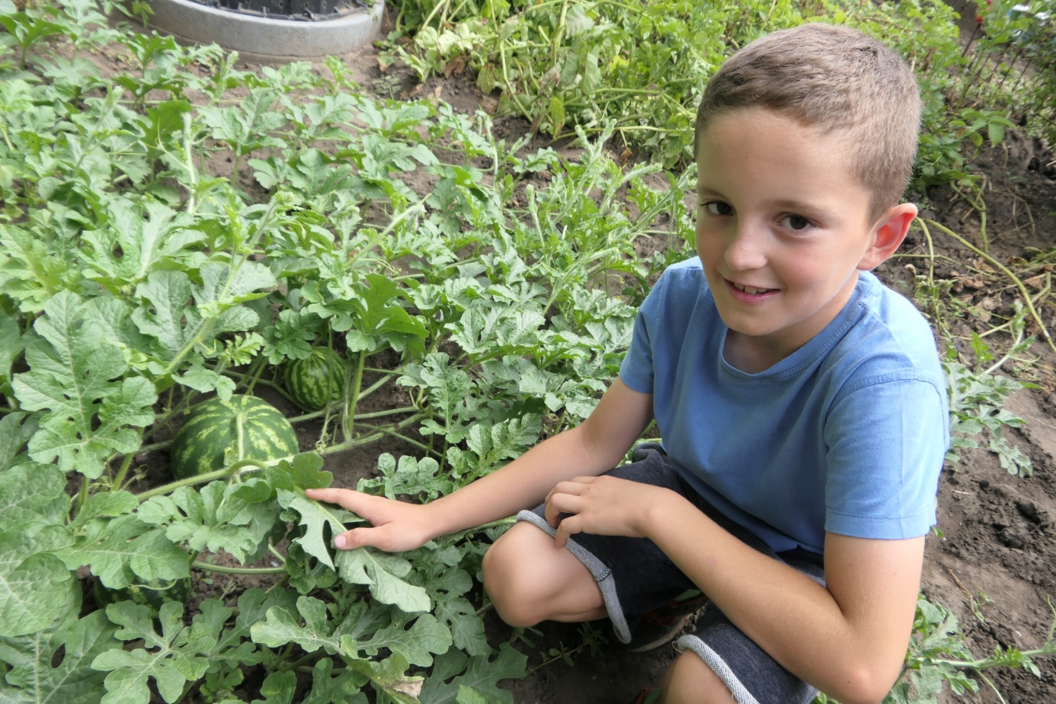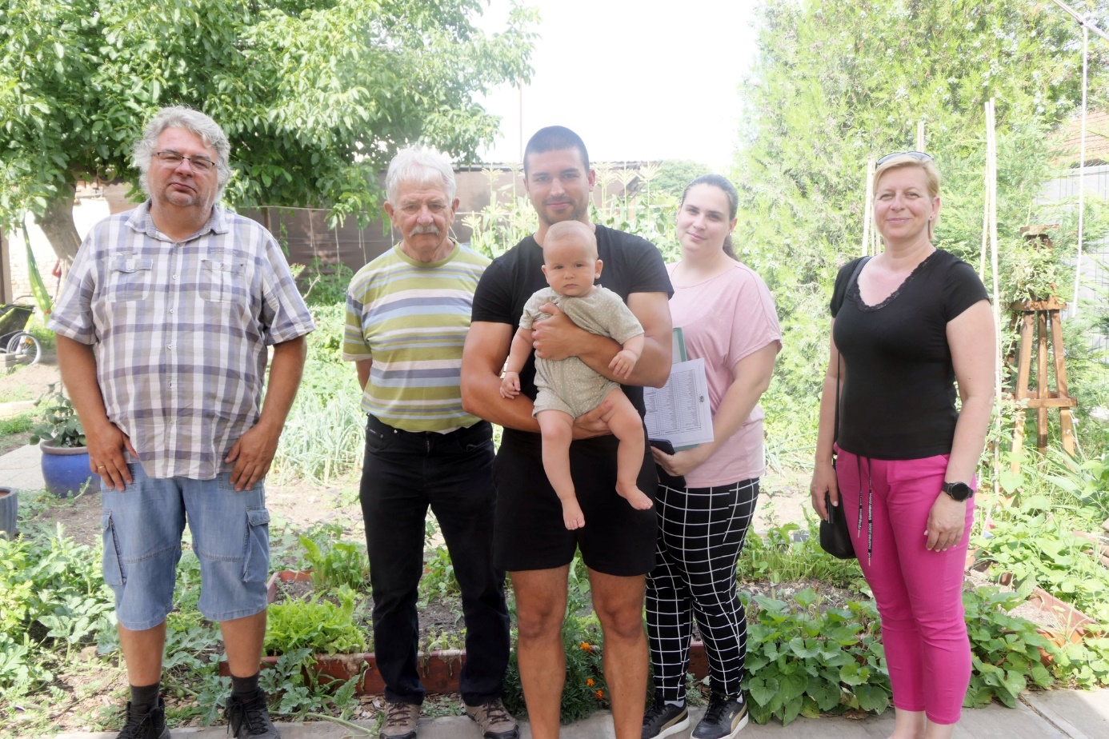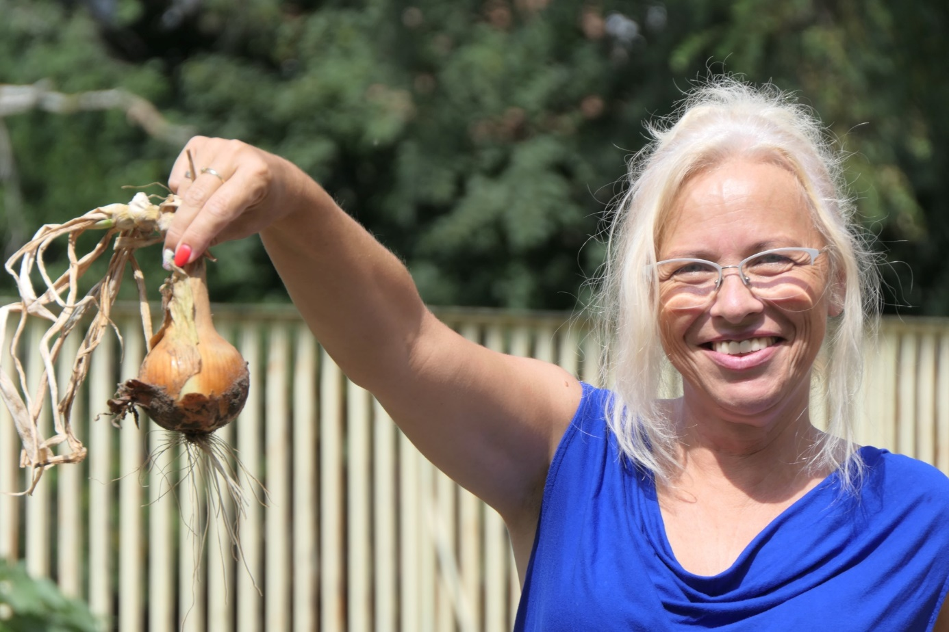
Az országos rendezvényen is képviseltük városunkat egy extra standdal, és ahogyan az látható, nagy sikert arattunk:
https://www.facebook.com/petozsolt.abony/posts/pfbid0hNXFmy3BizRLW89MtgKrhshJ7njBvywBZiCcDXiAxCW7PWcaa1Nw2VEaqX3S9RQUl
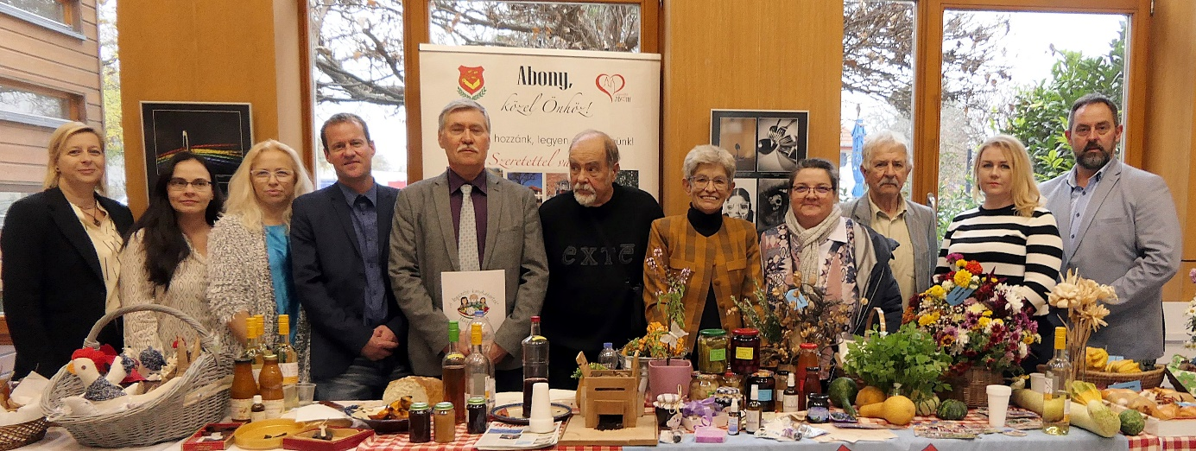
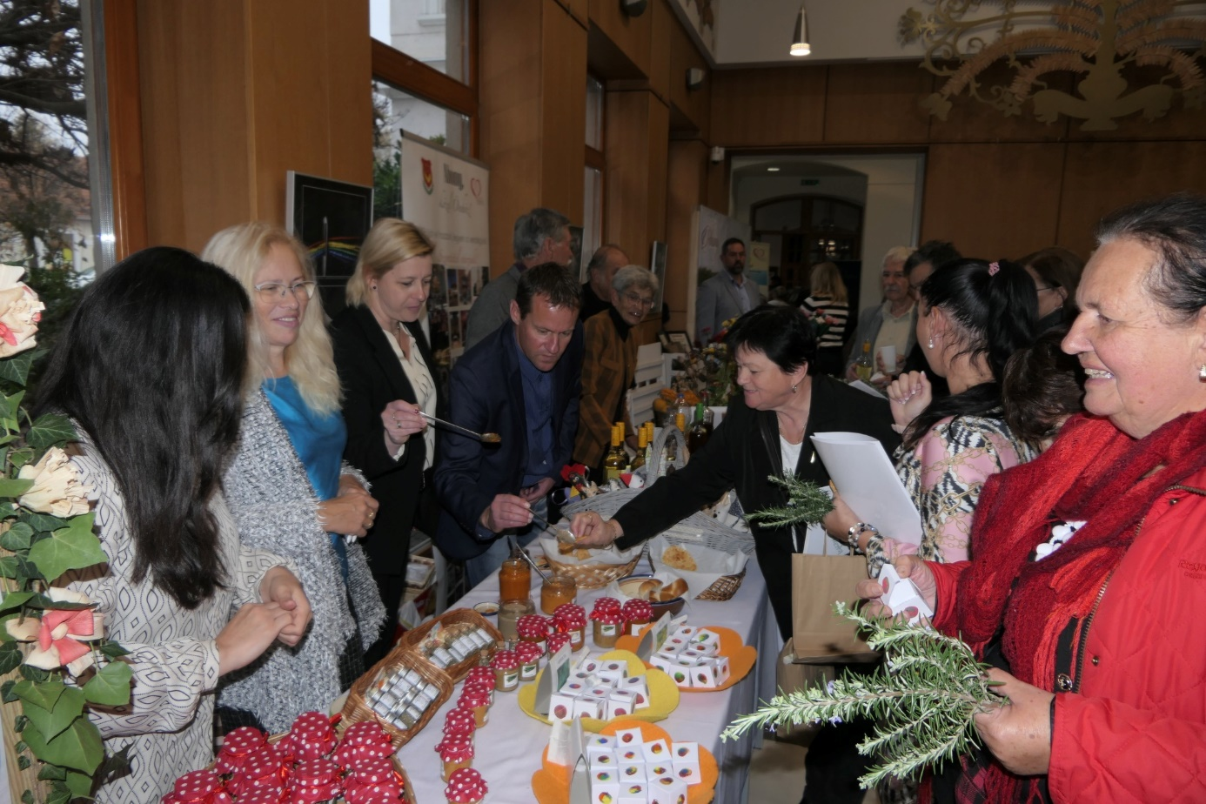
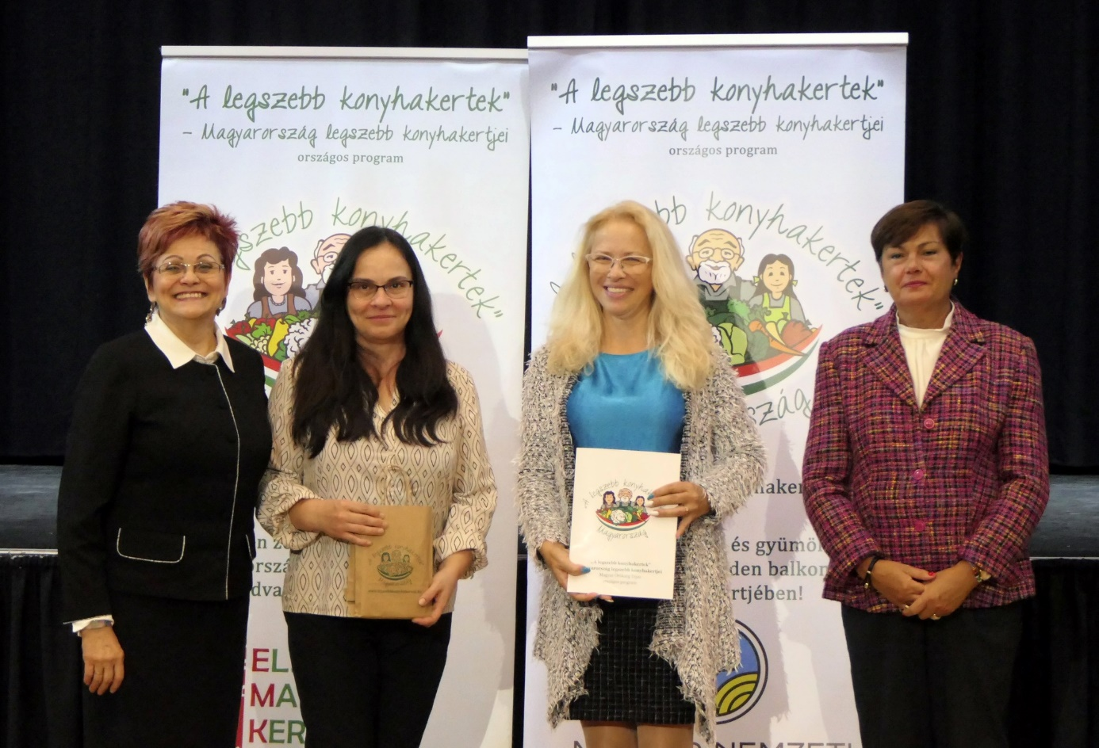

Összességében tehát elmondható, hogy ezen két pályázattal jelentős közösségi aktivitást értünk el minden korosztálynál, kezdve az óvodásoktól, a fiatalokon át a szépkorúakig. Sikerült bevonnunk közel 50 családot a két programba.

